1. Создать проект, выберете New Project

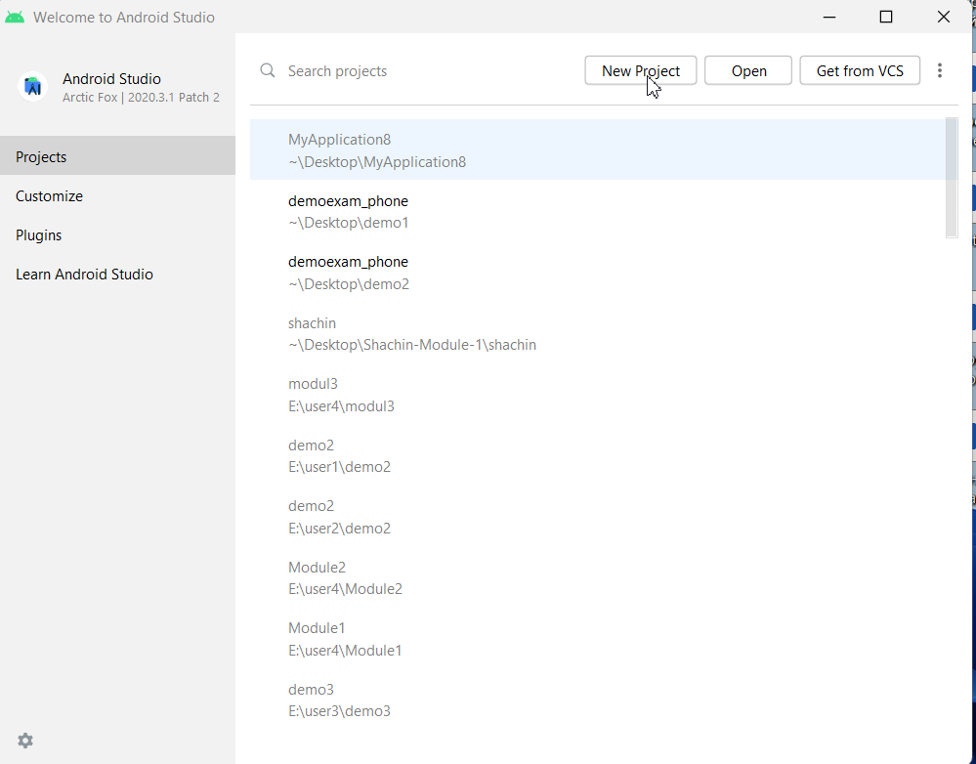

1. В открывшемся окне выберете вкладку Phone and Tablet, макет Empty Activity и нажать next

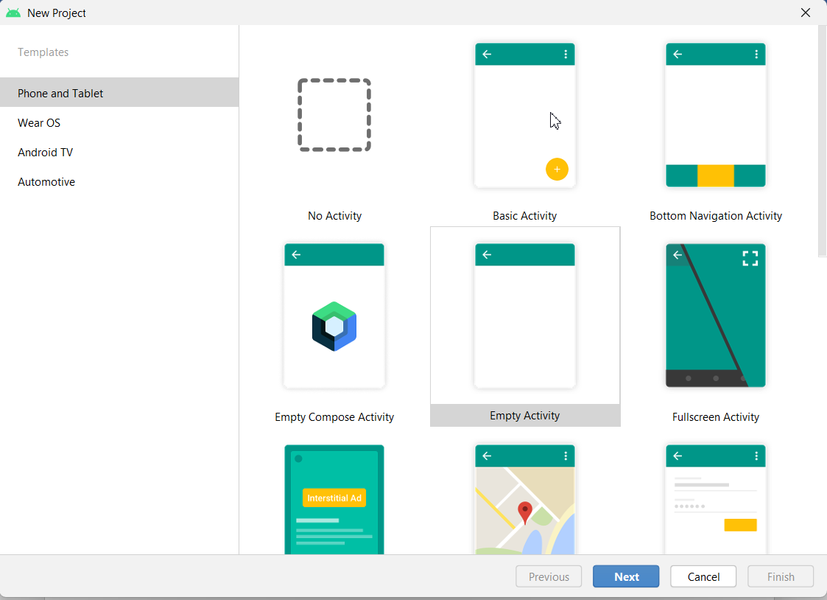

1. В открывшемся окне в поле Name введите название проекта: knopka

В поле Save location выбираем место сохранение проекта (выбрать рабочий стол)

В поле Language выбрать java

В поле Minimum SDK выбираем API 28: Android 9.0

Нажать Finish

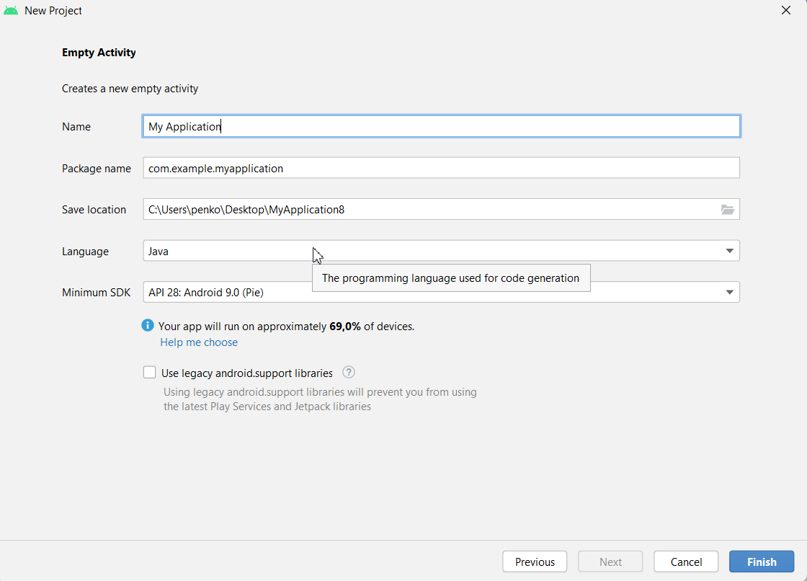

1. Дождаться загрузки проекта

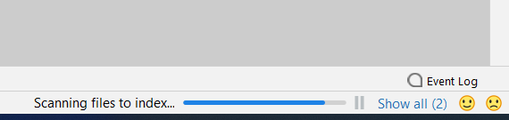

1. Открыть вкладку activity_main.xml

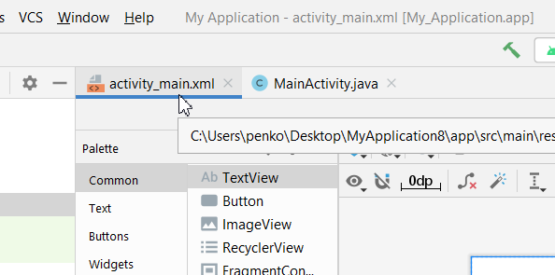

1. Удалить элемент Textview (выбрать его и нажать клавишу delete)

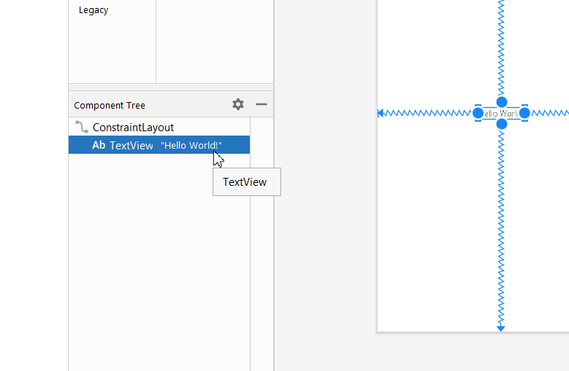

1. Выделить элемент ConstraintLayout

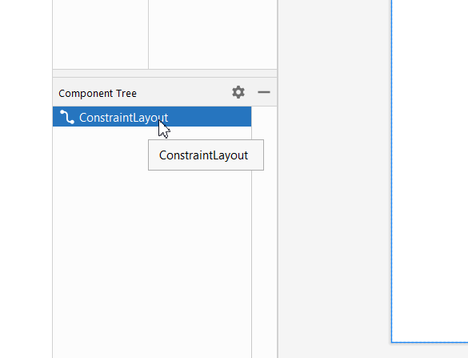

1. В атрибутах найти параметр background и нажать на «пипетку»

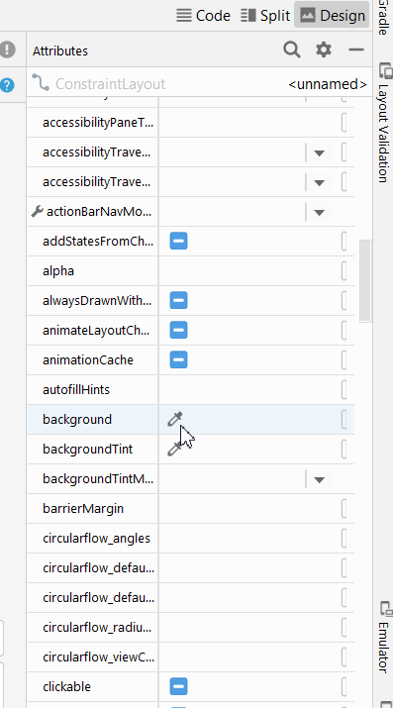

1. Выбрать голубой цвет

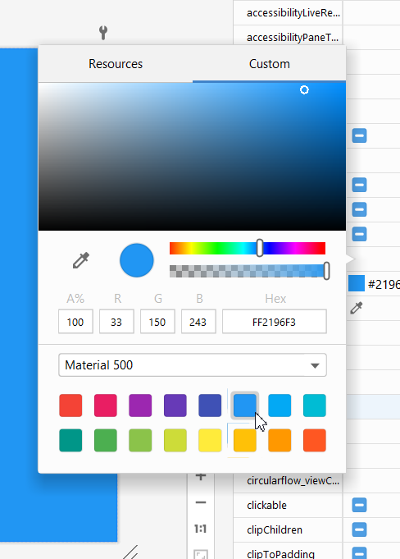

1. Из меню Pallete во вкладке Common выбрать Textview и переместить его на главный экран

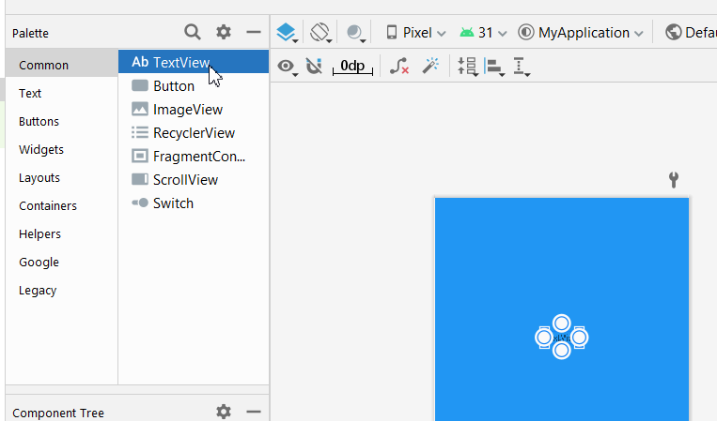

1. В атрибуте text введите вместо «Textview» «Моя первая программа» и нажмите Enter

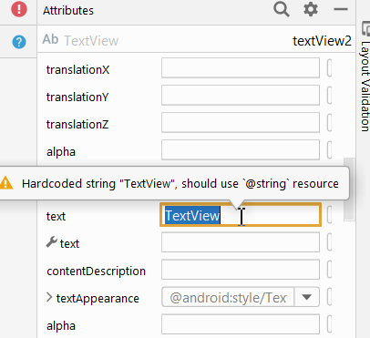

1. В атрибут textsize введите 30sp

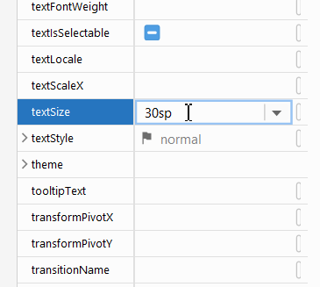

1. В атрибут textcolor выберите красный цвет

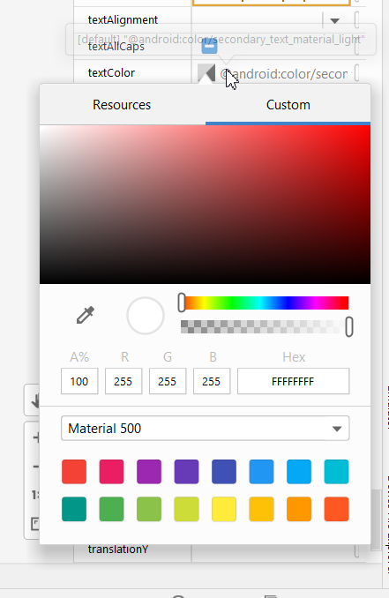

1. С помощью мышки выровняйте надпись по центру экрана

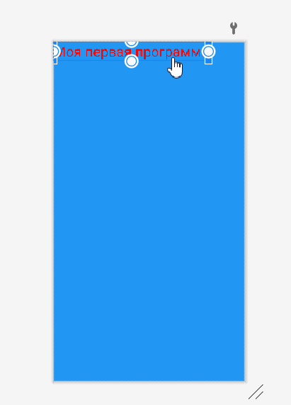

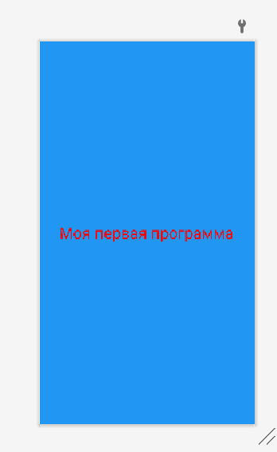

1. Поместите на экран, ниже надписи, элемент button из блока palette

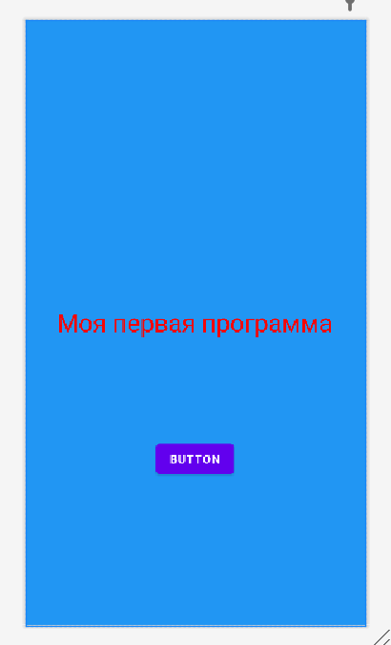

1. В атрибутах вместо текста button введите кнопка

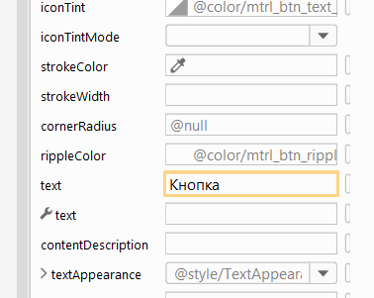

Выберите черный цвет для кнопки (backgroundTint)

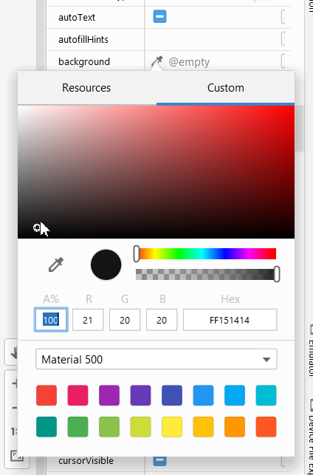

1. Расставьте автоматические привязки

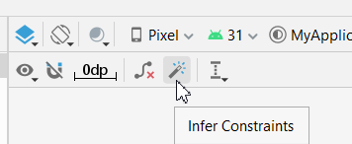

Создание эмулятора

Нажмите на AVD Manager

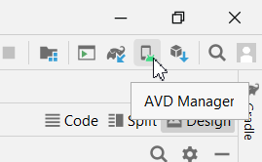

В открывшемся окне выберете Create Virtual Device

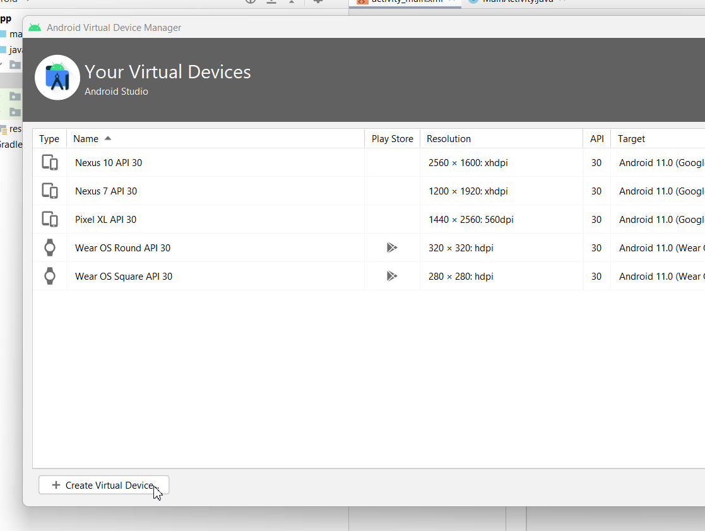

Создайте Pixel XL

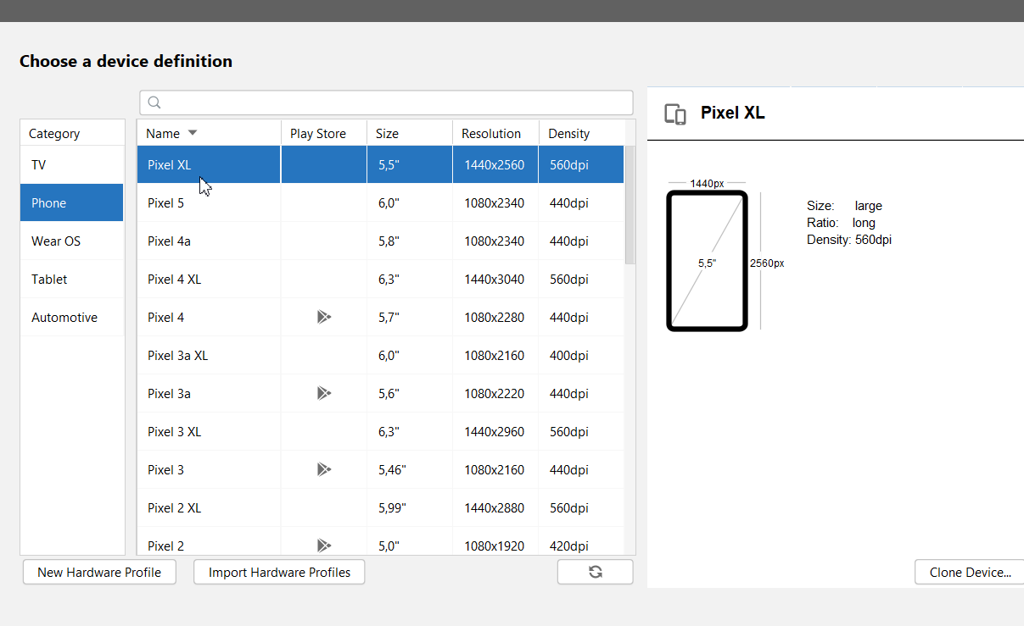

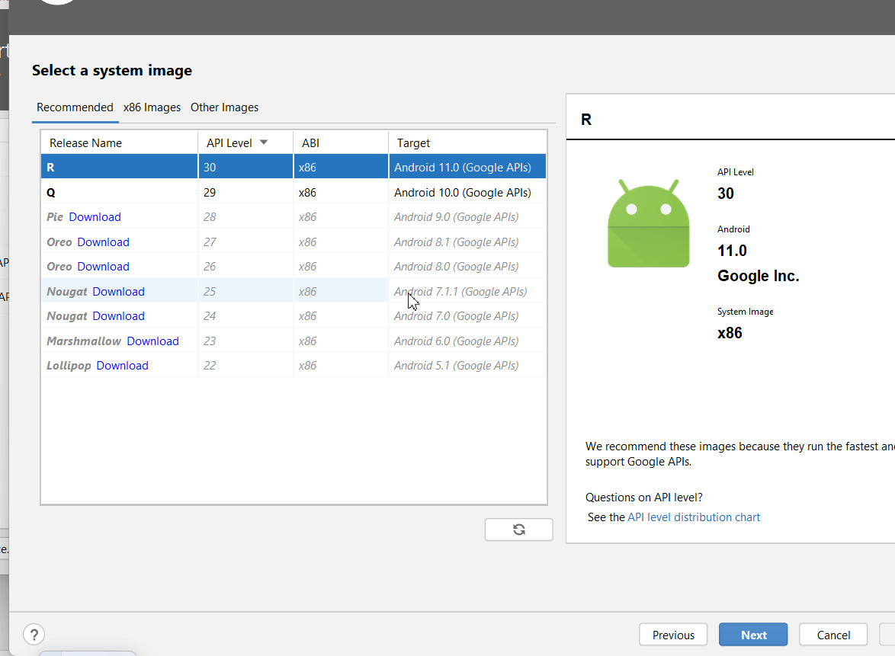

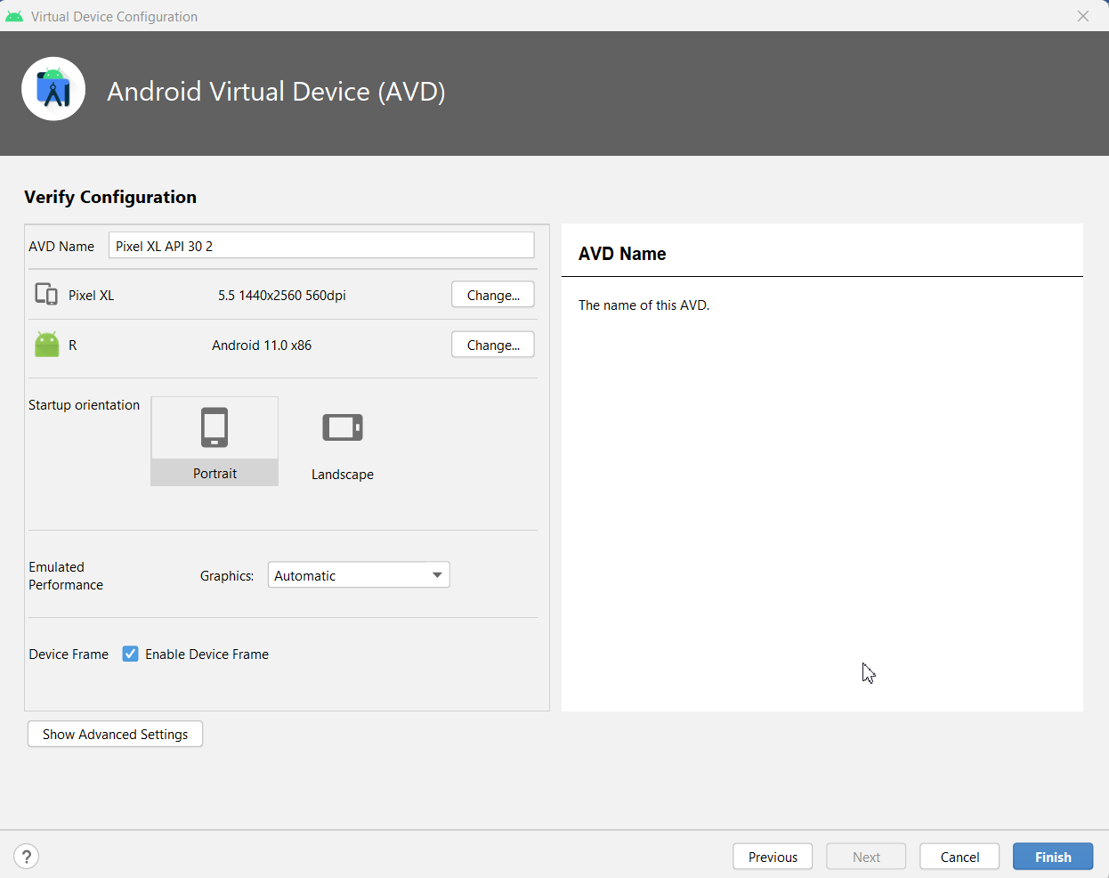

Запуск приложения

